

|  |
| --- |
| **Дрель-шуруповерт аккумуляторная Zitrek** |

|  |
| --- |
| **Green 12-Li-ion Green 12-Li-ion Max Green 12-Li-ion Plus** |

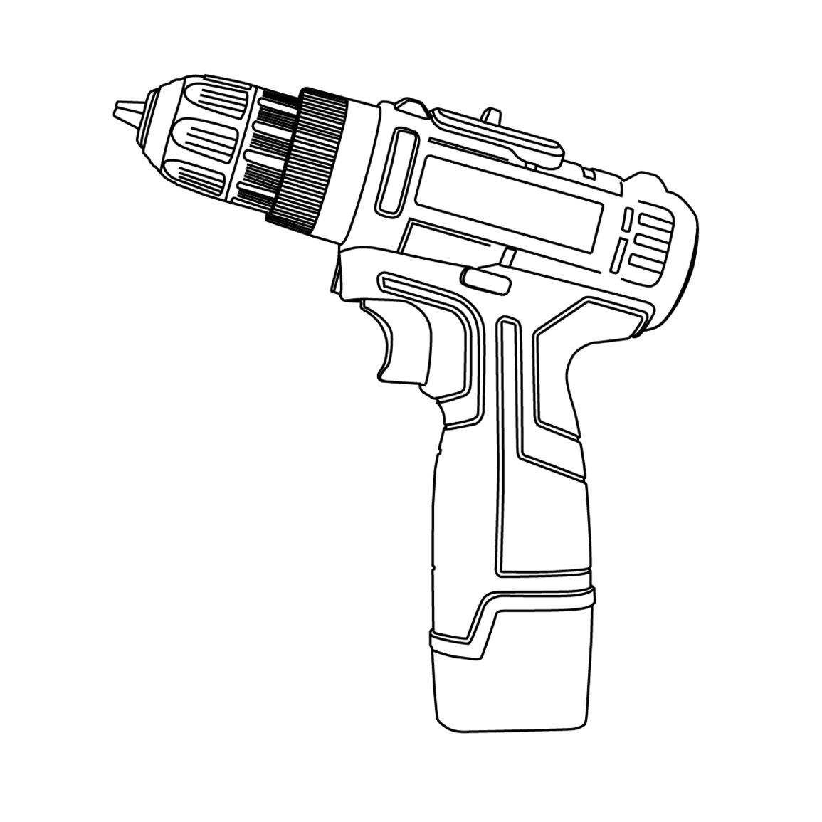

**ИНСТРУКЦИЯ ПО ЭКСПЛУАТАЦИИ**

***Пожалуйста, перед началом работы с инструментом прочитайте инструкцию по эксплуатации.***

Технические характеристики

|  |  |
| --- | --- |
| Напряжение (В.) | 12 |
| Скорость (об./мин.) | 0-300/0-1300 |
| Момент (Н./м.) | 26 |
| Размер зажимаемой оснастки (мм.) | 10 |
| Кол-во регулировок крутящего момента | 25+1 |

Общие правила безопасности

*Рабочее место*

Держите рабочее место в чистоте, а также старайтесь работать в хорошо освещенных местах.

Не работайте с электроинструментом во взрывоопасных помещениях, близ взрывоопасных жидкостей, газов. Искра, генерируемая электроинструментом, легко воспламеняет.

Не работайте инструментом в присутствии детей и третьих лиц.

***Электробезопасность***

Во время работы избегайте контакта с такими поверхностями как трубы, радиаторы и холодильники.

Не подвергайте электроинструмент воздействию дождя или влаги. Работайте в сухих закрытых помещениях. Попадание воды в электроинструмент увеличит риск поражения электрическим током.

*Индивидуальная безопасность*

Будьте внимательны. Не работайте с электроинструментом при усталости, под действием лекарственных препаратов, алкоголя.

Используйте защитные устройства. Перед работой обязательно надевайте очки, пылезащитные маски, нескользкую защитную обувь, шлемы, средства защиты органов слуха и др.

Извлеките ключи перед включением электроинструмента. Ключ, оставленный на вращающейся части электроинструмента, может нанести вам травму во время работы.

Надевайте специализированную одежду. Не надевайте свободную одежду и украшения. Держите волосы, одежду подальше от движущихся частей.

Если у вас имеются устройства для удаления стружки, сбора пыли, которые подключаются к устройству, перед началом работы убедитесь, что они подключены и используются должным образом.

*Меры предосторожности*

Используйте соответствующий электроинструмент в соответствии с целью применения. Выбор правильного электроинструмента сделает вашу работу более эффективной и безопасной.

Если выключатель не может быть включен или выключен, нельзя использовать данный электроинструмент. Так как электроинструменты, которыми нельзя управлять с помощью переключателей, опасны и требуют ремонта.

Храните электроинструменты в недоступном для детей месте и не используйте их рядом с посторонними лицами.

Обслуживание электроинструмента. Проверьте монтажную опору, а также подвижность движущихся частей, повреждения деталей и все необходимое для корректной работы электроинструмента. В случае повреждения электроинструмент немедленно необходимо отремонтировать.

Режущий инструмент должен оставаться острым и чистым.

Используйте электроинструмент только полагаясь на инструкцию по эксплуатации. Также следует помнить, что использование электроинструментов, которые не соответствуют необходимым требованиям, может быть опасным.

*Ремонт оборудования*

Для проведения ремонтных работ электроинструмент необходимо предоставлять специалисту, при замене деталей необходимо использовать только оригинальные части для замены старых.

Если инструмент не использовался в течение месяца после ремонта, проверьте аккумулятор на наличие заряда.

ОБЗОР ИНСТРУМЕНТА

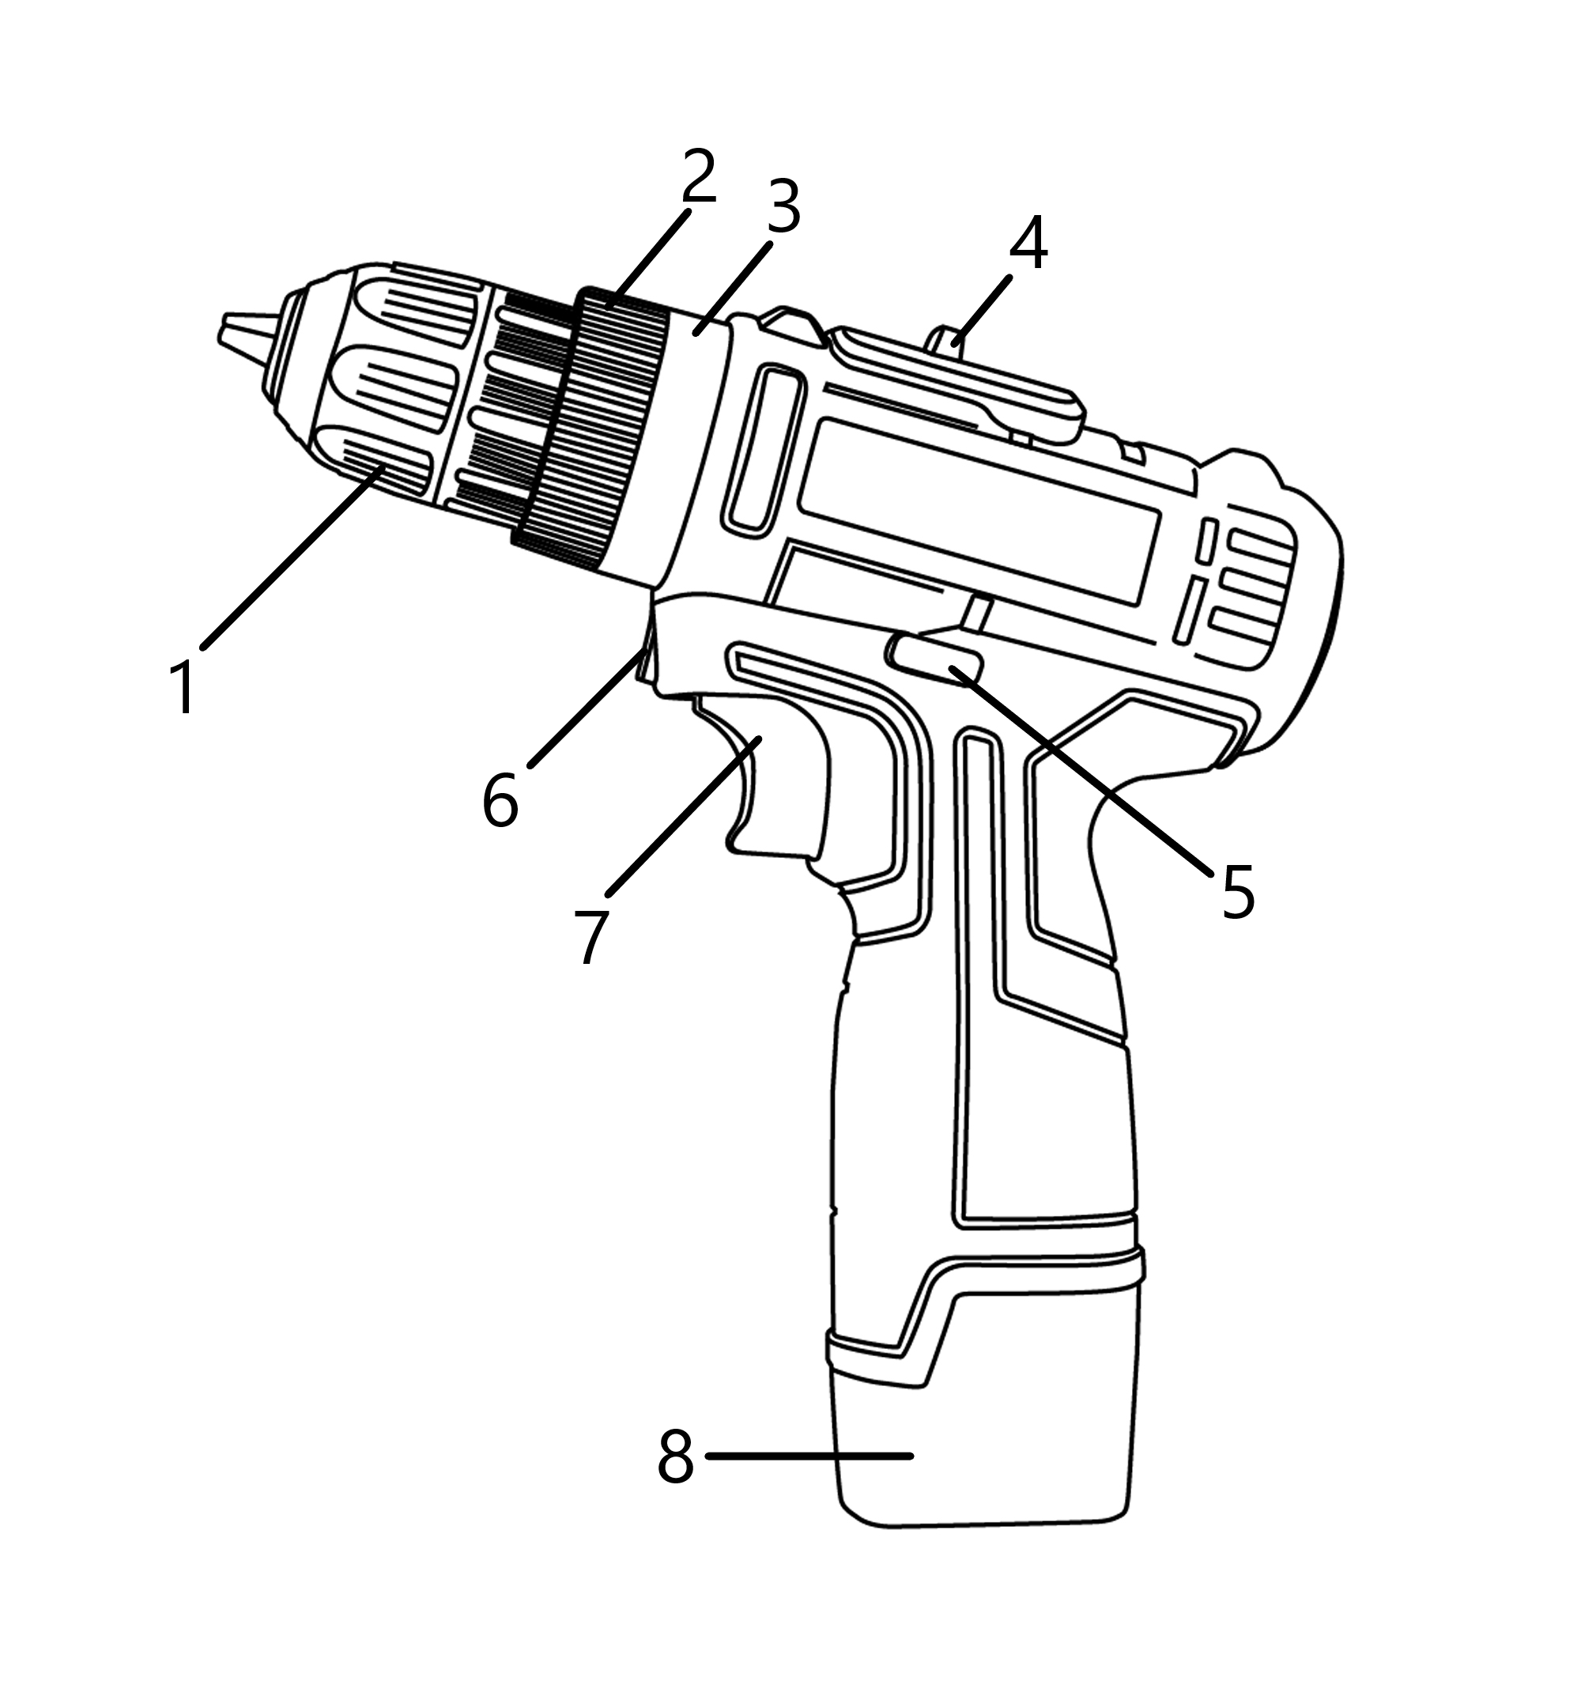

1. Быстрозажимной патрон
2. Муфта регулировки крутящего момента
3. Переключатель режимов работы
4. Переключатель скорости вращения
5. Переключатель направления вращения (реверс)
6. Подсветка
7. Курок выключателя
8. Литий-ионный аккумулятор

Инструкция по эксплуатации

*Установка и снятие аккумулятора*

Внимание! Перед установкой аккумулятора проследите, чтобы инструмент был выключен.

Установка аккумулятора во включенный инструмент может привести к несчастному случаю.

― Чтобы снять аккумулятор, отсоедините его от инструмента, одновременно нажимая на кнопки, расположенные по бокам аккумулятора.

― Чтобы установить аккумулятор, совместите его контактную часть с отверстием в корпусе и вставьте до упора. Аккумулятор должен защелкнуться в корпусе, издав характерный щелчок.

― Не применяйте силу при вставке аккумулятора. Если аккумулятор не вставляется с легкостью, значит, он вставлен неправильно.

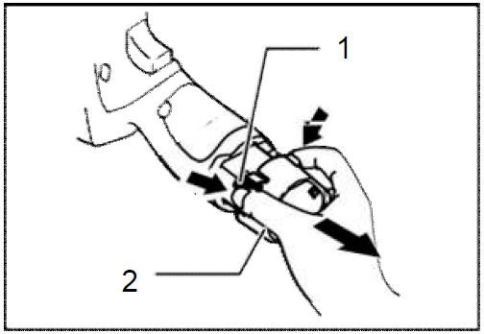

1. Кнопка
2. Аккумулятор

*Установка и снятие биты или сверла*

― Поверните зажимной патрон против часовой стрелки, чтобы раскрыть кулачок. Вставьте биту в патрон до упора. Поверните зажимной патрон по часовой стрелке, затягивая кулачок.

― Для снятия биты поверните патрон против часовой стрелки.

**Внимание!**

Начинайте работу с аккумуляторной дрелью только после того, как полностью соберёте и проверите его в соответствие с указаниями данного руководства по эксплуатации. Подключение любых деталей и узлов дрели осуществляется только на отключенном от сети питания приборе. Изношенные сверла и насадки всегда заменяйте новыми.

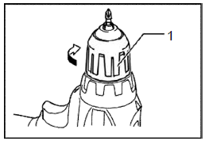

1. Быстрозажимной патрон

*Регулировка крутящего момента*

Шкала регулировки крутящего момента имеет 25+1 делений. Чтобы выбрать нужное значение, необходимо повернуть регулировочное кольцо, совместив соответствующее деление с указателем на корпусе инструмента. Деление 1 соответствует минимальному крутящему моменту, а деление 25 — максимальному (режим дрели), деление  - режим сверления. При выборе одного из значений от 1 до 25 муфта-регулятор будет пробуксовывать при более высоком усилии. Конструкция муфты-регулятора не позволяет ей пробуксовывать на выбранном делении. Непосредственно перед выполнением работы вкрутите пробный шуруп в свой материал или в кусочек аналогичного материала, чтобы определить необходимый уровень крутящего момента.

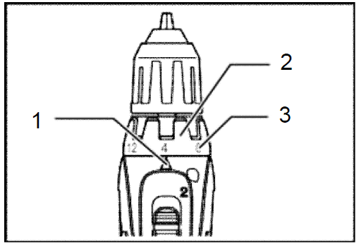

1. Указатель
2. Регулировочное кольцо
3. Шкала

*Переключение* *скорости*

Чтобы изменить скорость, сначала выключите инструмент, а затем сдвиньте рычаг переключения скоростей в сторону "2" для высокой скорости или в сторону "1" для низкой скорости. Перед началом работы убедитесь, что рычаг переключения скоростей установлен в правильное положение. Используйте правильную скорость для своей работы.

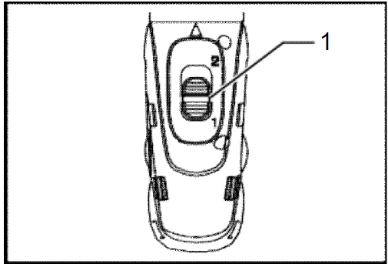

1. Рычаг переключения скоростей

**Внимание!**

— Всегда устанавливайте рычаг переключения скоростей до конца в необходимое положение. Если вы управляете инструментом с рычагом переключения скоростей, расположенным посередине между скоростью "1" и скоростью "2", инструмент может быть поврежден.

— Не используйте рычаг переключения скоростей во время работы инструмента. Инструмент может быть поврежден.

*Переключение направления вращения*

Данный инструмент оснащен переключателем реверса для изменения направления вращения шпинделя. Утопите переключатель реверса на стороне A, чтобы патрон вращался по часовой стрелке, или на стороне B, чтобы он вращался в обратном направлении.

В нейтральном положении переключателя реверса пусковой выключатель блокируется.

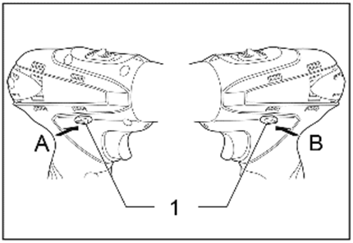

1. Переключатель направления вращения (реверс)

**Внимание!**

— Обязательно проверяйте направление вращения патрона перед началом работы.

— Нажимайте на переключатель реверса только после полной остановки инструмента. Изменение направление вращения патрона до остановки инструмента может навредить инструменту.

— На время, пока инструмент не используется, обязательно переводите переключатель реверса в нейтральное положение.

*Включение/выключение*

1. Для включения инструмента - нажмите курок выключателя (1).

2. Для выключения – отпустите курок. Курок выключателя связан с функцией тормоза, он немедленно прекращает вращение патрона после выключения.

3. Курок выключателя так же является регулятором частоты вращения электродвигателя.

Она позволяет выбрать необходимую скорость для определенного вида работ. Чем сильнее Вы нажимаете клавишу, тем выше скорость.

4. Чтобы включить подсветку (2), нажмите на пусковой выключатель. Подсветка горит, пока нажат пусковой выключатель.

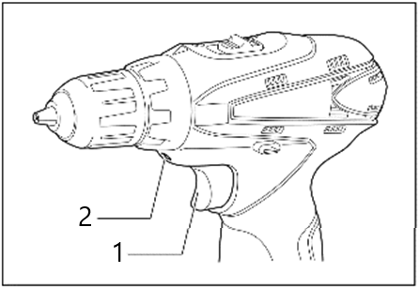

1. Курок выключателя
2. Подсветка

**Внимание!**

— Не работайте длительное время на низкой скорости, это может привести к перегреву инструмента!

— Не смотрите непосредственно на луч или на лампу подсветки

***Завинчивание***

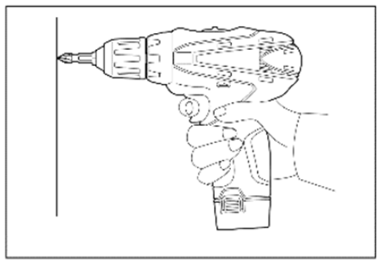1. Выставьте с помощью регулировочного кольца нужный крутящий момент.

2. Прижмите кончик биты к шляпке самореза и надавите на инструмент.

3. Включите инструмент на малых оборотах и постепенно увеличивайте частоту вращения шпинделя.

4. Отпустите курок выключателя, как только муфта начнет пробуксовывать.

**Внимание!**

— Крепко держите инструмент одной рукой за рукоятку, а другой за нижнюю часть аккумулятора, удерживая его во время вращения.

— Убедитесь в том, что бита плотно вставлена в шляпку самореза, иначе можно повредить саморез и биту.

***Сверление***

Сначала переведите регулировочное кольцо в положение сверления . Затем следуйте инструкциям.

# Сверление дерева

Наилучший результат при сверлении дерева достигается при использовании сверла по дереву с направляющим винтом. Направляющий винт упрощает сверление, толкая сверло внутрь заготовки.

# Сверление металла

Чтобы сверло не скользило по металлу, накерните центр будущего отверстия. Установите кончик сверла в накерненное углубление и начинайте сверлить. Используйте смазочно-охлаждающую жидкость для сверления металла. Исключения — железо и латунь, которые сверлятся на сухую.

**Внимание!**

― Излишнее давление на инструмент не ускоряет сверление. Лишнее давление повреждает кончик вашего сверла, снижает производительность инструмента и сокращает срок его службы.

― В момент выхода сверла с другой стороны детали на инструмент/сверло действует огромная сила. Крепко держите инструмент и проявляйте осторожность в момент, когда сверло начинает пробиваться наружу сквозь деталь.

― Застрявшее сверло можно извлечь, просто выкрутив его обратно, переведя переключатель реверса в положение обратного хода. Однако, если не держать инструмент крепко, инструмент может резко отскочить назад.

― Всегда закрепляйте небольшие заготовки в тисках или аналогичном удерживающем устройстве.

― Если инструмент работает непрерывно до тех пор, пока аккумулятор не разрядится, дайте инструменту отдохнуть в течение 15 минут, прежде чем приступить к замене аккумулятора.

***Зарядка* *аккумулятора***

― Прежде чем использовать аккумуляторный инструмент, необходимо зарядить аккумулятор. Зарядка необходима также, если производительность инструмента ощутимо снижается.

― При зарядке аккумулятора впервые или после продолжительного хранения, как правило, достигается только 80% номинальной электрической емкости. И только после нескольких циклов зарядки-разрядки аккумулятор достигает полной емкости.

― Новый аккумулятор, перед вводом в регулярную эксплуатацию, вначале следует полностью разрядить. После этого максимально зарядить (около 5 часов). Такой цикл полной разрядки-зарядки выполнить в течении нескольких раз.

ГАРАНТИЙНОЕ ОБСЛУЖИВАНИЕ

* Примечание: Компания производитель оставляет за собой право на изменение конструкции и комплектации оборудования, не влияющие на его основные характеристики, без уведомления потребителя.

Гарантийный срок эксплуатации: 12 календарных месяцев начиная с момента продажи.

Гарантийные обязательства отражены в Гарантийном талоне, который является неотъемлемой частью изделия.

ВНИМАНИЕ! Не заполненный гарантийный талон – НЕДЕЙСТВИТЕЛЕН!

Перечень сервисных центров Вы можете посмотреть на сайте:

<https://z3k.ru/service/>

Перейти по ссылке можно отсканировав QR код:

